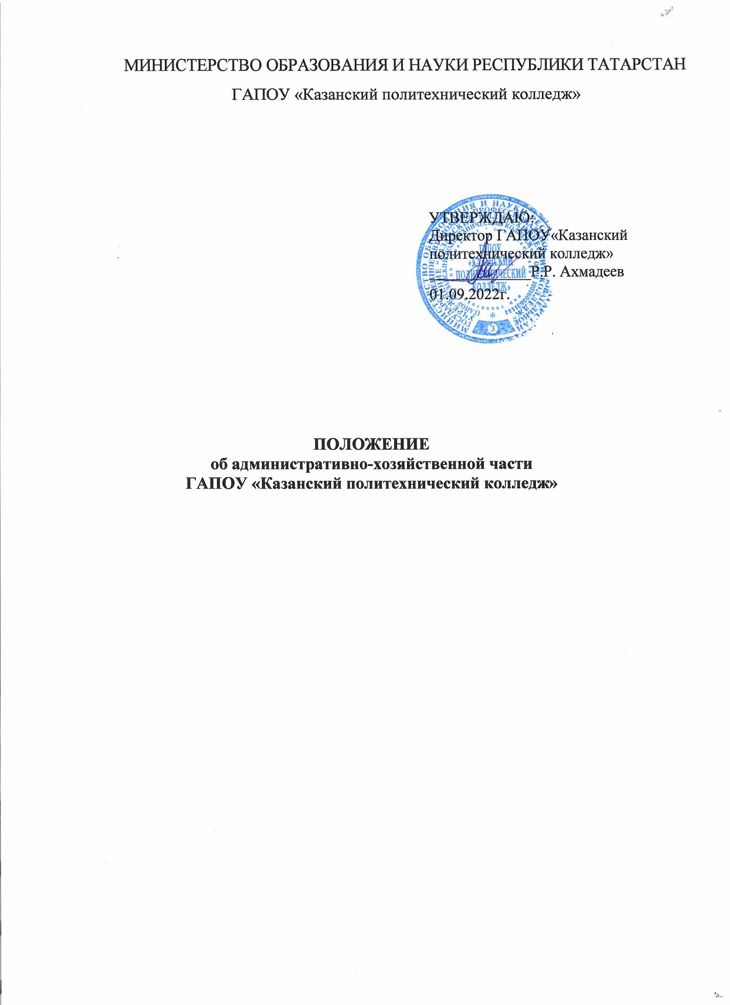

- Общие положения
  - Положение распространяется на структурное подразделение государственного автономного профессионального образовательного учреждения «Казанский политехнический колледж» Административно-хозяйственная часть (далее - АХЧ) и устанавливает задачи, функции, права и ответственность подразделения, взаимодействие с другими подразделениями и внешними организациями.
  - Положение разработано в соответствии с действующими нормативно-правовыми актами: Конституцией Российской Федерации от 12.12.1993, Федеральным законом от 29.12.2012 № 273-Ф3 «Об образовании в Российской Федерации», Уставом ГАПОУ «Казанский политехнический колледж».
  - АХЧ является структурным подразделением государственного автономного профессионального образовательного учреждения «Казанский политехнический колледж» (далее - Колледж), осуществляющим административно-хозяйственное обеспечение деятельности Учреждения.
  - АХЧ в своей деятельности руководствуется Конституцией Российской Федерации от 12.12.1993, Федеральным законом от 29.12.2012 № 273-Ф3 «Об образовании в Российской Федерации», нормативно-правовыми актами Российской Федерации и Республики Татарстан, Уставом Колледжа, настоящим Положением и иными локальными нормативными актами, и организационно-распорядительными документами Учреждения.
  - Руководство АХЧ осуществляет заместитель директора по административно-хозяйственной работе, который непосредственно подчиняется директору Колледжа.

Задачи подразделения

  - Административно-хозяйственное обеспечение деятельности Колледжа: техническое обслуживание зданий, помещений, оборудования (систем отопления, водоснабжения, водоотведения, вентиляции, электросетей и т.д.).
  - Планирование, организация и контроль проведения их текущих и капитальных ремонтов.
  - Снабжение мебелью, хозяйственным инвентарем, средствами механизации, организация транспортного обеспечения и охраны.

Функции подразделения

  - Планирование, организация и контроль административно­ хозяйственного обеспечения деятельности Колледжа.
  - Хозяйственное обслуживание и обеспечение надлежащего состояния в соответствии с правилами и нормами производственной санитарии, противопожарной и антитеррористической защиты зданий и помещений, в которых расположены подразделения Колледжа, контроль за исправностью оборудования (освещения, систем отопления, водоснабжения, водоотведения, вентиляции и др.).
  - Участие в инвентаризации зданий, помещений, оборудования в целях контроля их сохранности и технического состояния.
  - Планирование текущих и капитальных ремонтов основных фондов (зданий, систем теплоснабжения, электроснабжения, водоснабжения, водоотведения и других сооружений), составление смет хозяйственных расходов.
  - Ремонт помещений, контроль качества выполнения ремонтных работ.
  - Обеспечение подразделений Колледжа мебелью, хозяйственным инвентарем, средствами индивидуальной защиты, контроль за их рациональным использованием, сохранностью, проведением своевременного ремонта.
  - Оформление необходимых документов для заключения договоров на проведение работ, оказание услуг и поставку товаров сторонними организациями.
  - Получение и хранение канцелярских принадлежностей, хозяйственных материалов, оборудования, инвентаря, обеспечение ими работников колледжа, учет их расходования и составление установленной отчетности.
  - Контроль рационального расходования материалов и финансовых средств, выделяемых для хозяйственных целей.
  - Благоустройство, озеленение, уборка территории, праздничное оформление фасадов зданий.
  - Хозяйственное обслуживание проводимых совещаний, конференций, семинаров и других мероприятий.
  - Организация транспортного обеспечения деятельности Колледжа.
  - В соответствии с действующими правилами и нормативами организация эксплуатации и своевременного ремонта технического оборудования (электрических сетей, систем отопления, водоснабжения,

водоотведения, вентиляции и т.д.), бесперебойное обеспечение зданий и помещений Колледжа электроэнергией, теплом, водой, контроль за их рациональным расходованием.
  - Организация и обеспечение пропускного режима.
  - Организация и контроль деятельности учебно-производственных мастерских Колледжа.
  - Проведение информационно-разъяснительной работы среди работников Колледжа, направленной на обеспечение сохранности и содержания в исправном состоянии зданий, помещений и имущества Колледжа, бережное отношение к оборудованию и экономное использование материальных и энергетических ресурсов (электроэнергии, тепла, воды, расходных материалов и т.д.).
  - Проведение противопожарных, антитеррористических и противоэпидемических мероприятий.
  - Осуществление в пределах своей компетенции иных функций в соответствии с целями и задачами Колледжа.

Права подразделения
  - АХЧ имеет право:
- требовать от исполнителей своевременного предоставления необходимых отчетов, документов;
- вносить изменения в планы-графики по подготовке мероприятий Учреждения;
- вносить предложения по формированию планов работы Колледжа;
- получать поступающие в Колледж документы и иные информационные материалы по своему профилю деятельности для ознакомления, систематизированного учета и использования в работе;
- контролировать и требовать от руководителей структурных подразделений выполнения установленных правил по административно - хозяйственной деятельности (нормы и правила охраны труда, пожарной и антитеррористической безопасности, поддержание материальной базы, порядка и благоустройства кабинетов, сохранности оборудования, его безопасности, соответствия санитарно-гигиеническим нормам и т.д.);
- запрашивать и получать от администрации Колледжа, его структурных подразделений информацию, необходимую для выполнения возложенных на нее задач и функций;
- осуществлять в пределах своей компетенции проверку и координацию деятельности структурных подразделений Колледжа, о результатах

проверок докладывать директору Колледжа;
- привлекать в установленном порядке специалистов структурных подразделений к подготовке проектов документов по поручению директора;
- подписывать и визировать документы в пределах своей компетенции;
- разрабатывать положения о деятельности АХЧ и должностные инструкции работников;
- вносить предложения по совершенствованию работы АХЧ;
- участвовать в совещаниях при рассмотрении вопросов, отнесенных к компетенции АХЧ.
  - Работники АХЧ имеют права, предусмотренные
трудовым законодательством Российской Федерации, заключенными с ними трудовыми договорами, Уставом, Правилами внутреннего трудового распорядка, иными локальными нормативными актами и организационными документами Колледжа.

Ответственность подразделения

5.1. Административно-хозяйственная часть несет ответственность за:
- прием от смежных подразделений несоответствующих результатов оказания услуг, данных, непроверенной информации, документов и т.п.;
- передачу несоответствующих результатов оказания услуг, непроверенной информации, неправильно выполненных и/или оформленных документов и т.п. смежным подразделениям Колледжа и заказчикам;
- невыполнение своих основных обязанностей в установленные документами (планами, графиками) сроки;
- непредставление отчетных данных в установленные документами сроки;
- несоблюдение правил внутреннего трудового распорядка;
- выполнение возложенных на АХЧ функций и задач;
- разработку и внедрение инструкций и положений в подразделении;
- организацию работы АХЧ, своевременное и квалифицированное выполнение приказов, распоряжений, поручений вышестоящего руководства, действующих нормативно-правовых актов по своему профилю деятельности;
- рациональное и эффективное использование материальных, финансовых и кадровых ресурсов;
- состояние трудовой и исполнительской дисциплины в АХЧ, выполнение ее работниками своих функциональных обязанностей;

6

- ведение документации, предусмотренной действующими нормативно­ правовыми документами;
- предоставление в установленном порядке достоверной статистической и иной информации о деятельности АХЧ;
- соблюдение работниками АХЧ правил внутреннего распорядка, санитарно- противоэпидемического режима, противопожарной и антитеррористической безопасности.

- Взаимодействие с подразделениями
  - АХЧ подотчетна директору Колледжа по вопросам, связанным с организацией административно-хозяйственной работы в Колледже - получает задания, информацию, документы и т.п., отчитывается об их выполнении, результатах услуг, предоставляет затребованную информацию.
  - АХЧ осуществляет свою деятельность во взаимодействии с другими службами и структурными подразделениями Колледжа, а также в пределах своей компетенции с внешними организациями:
со структурными подразделениями Колледжа - по вопросам поддержания материальной базы подразделения, поддержания порядка и благоустройства кабинетов, сохранности оборудования, его безопасности, соответствия санитарно-гигиеническим нормам;
с юристом - по правовым вопросам;
со службой информационных технологий - по вопросам разработки и внедрения новых информационных технологий с применением компьютерной техники, оперативной обработки информации;
с канцелярией - по вопросам оформления необходимых документов, их сохранности.

